Sprint | História |  | Versão | Pacote |  | Id testlink
Linx ERP FFCA - S#24-09 | LINXERP-19460 |  | 8.01.0007 | HF 02.24 |  | SHOP-VL-7812 / SHOP-VL-7831
Banco teste |  | Servidor |  |  | Período teste |  | Analista
INOVACAO_LinxERP |  | \\qa-erp-app.linxdev.local |  |  | 03/09 |  | Alessandra Silva
[NT] SVC – SEFAZ Virtual de Contingência / NT_2013_007_V103_SVC - MID (Antigo)

Descrição
Identificado que ao Retornar à Contingência com Erro da SEFAZ o sistema não está considerando e a Nota fica somente como enviada e não retorna.
Critérios de aceite
Dado que a Melhoria foi feita, quando Emitir Notas fiscais com erro, então o resultado esperado é que o sistema retorne com o Erro informado na Tag

Roteiro de Testes e Validação.
- Nota fiscal emitida através da tela 100101 - Faturamento de Produto Acabado e enviado em abiente SVC.
Como a Nota Fiscal esta com erro, o retorno aparece no monitor da tela 100135 - Monitor de Controle da Nf-e.
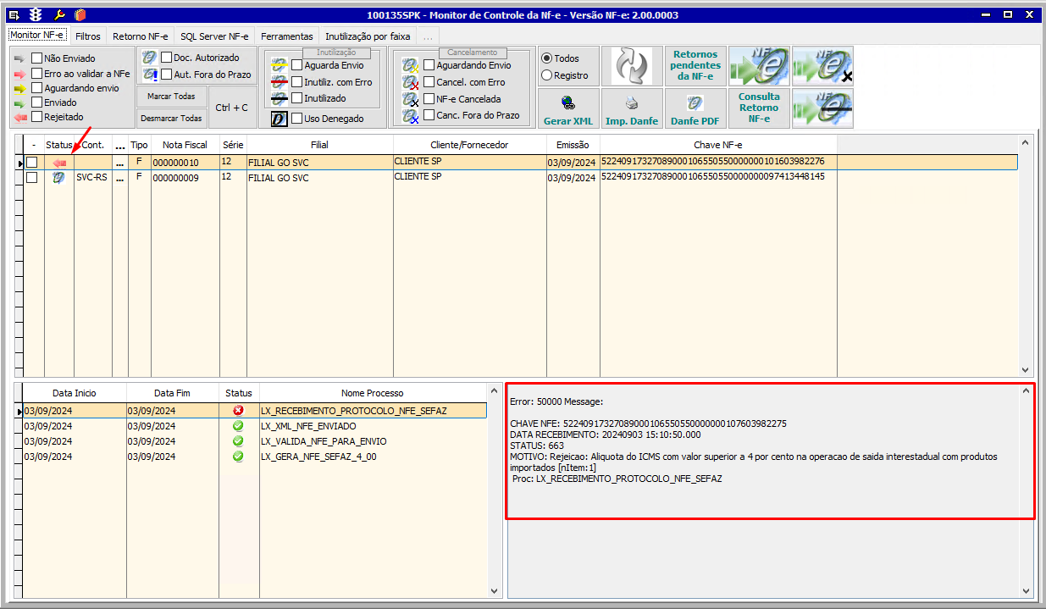

- Feito a correção do erro e enviado novamente para a aprovação.
Nota Fiscal aprovada em modalidade SVC-RS
